Meno darbeliai iš maisto. Žemės menas. Darbelis „Saulė“.
Mums reikės: balto kartono lapo, įvairių kruopų, klijų - lipalo, pieštuko, trintuko, drožtuko, augalų žiedų, šakelių, lapų, akmenukų, kankorėžių.
1. Meno darbelis iš maisto “Saulė”
Nusipiešiame saulę ant storesnio popieriaus lapo ir ją apklijuojame įvairiomis kruopomis.
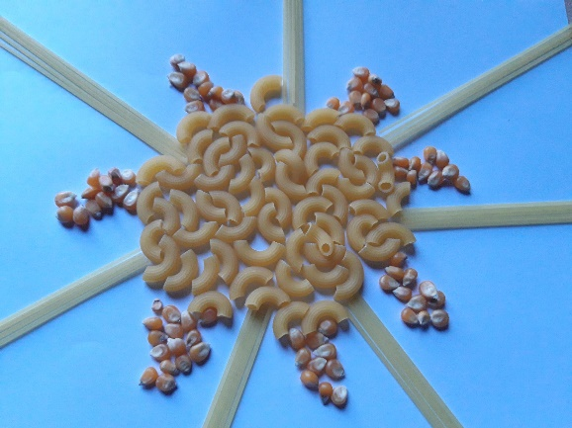

2. Žemės menas – “Saulė”
Gamtoje iš esančių augalų žiedų, kankorėžių, šakelių, lapų, akmenukų ir kt. sudėlioti saulę.
